

Zuger Wanderwege, Holzhäusernstrasse 7a, 6343 Rotkreuz

Medienmitteilung – Dezember 2025

Rigi Nordwand, seltene Orchideen und Vögel

Das Jahresprogramm des Vereins Zuger Wanderwege für 2026 liegt vor. Es enthält 25 kürzere und längere Wanderungen mit unterschiedlichen Schwierigkeitsgraden, fünf davon sind Winterwanderungen, teils mit Schneeschuhen. Die erste ist bereits am 10. Januar von Marbachegg nach Kreuzegg LU mit atemberaubenden Ausblicken in die Berner Hochalpen.
Das Wanderteam um Bereichsleiterin Nathalie Roth hat das spannende Programm einer interessierten Gruppe von Wanderfreundinnen und -freunden bei einer Präsentation in Walchwil vorgestellt. Bei vielen Wanderungen haben die Wanderleiterinnen und -leiter neben den abwechslungsreichen Routen spezielle Themen erarbeitet. So gibt es Ende März eine Fotowanderung, wo geübt wird, was Mobiltelefone in Sachen Fotografie alles können. Themen wie richtiges Scharfstellen, unkonventionelle Schnittwinkel oder perfekte Bildausschnitte werden zwischen Kollermühle und Zuger Altstadt geübt.
Die einzigartige Vogelwelt in der Maschwandner Allmend ist das Thema einer Wanderung im April. Start ist sehr früh am Morgen, um möglichst viele Vögel singen zu hören und beobachten zu können. Wer sich mehr für die Pflanzenwelt interessiert, ist bei einer Wanderung Ende Mai am Rossberg gut aufgehoben. Der Schuttkegel des Bergsturzes von Goldau hat eine einmalige Landschaft geschaffen, die von vielen Orchideenliebhaberinnen und -kennern besucht wird. Dort wachsen unter anderem der Frauenschuh, das Waldvöglein oder der Fliegenragwurz.
Auch unsere Region hat ihre eigene Nordwand. Die Rigi Nordwand. Vielleicht nicht so spektakulär wie die vom Eiger, dafür ohne Klettereien zu bezwingen. Die Tour führt durch den geheimnisvollen Buosigerbann aufs Gotterli, auf Wegen abseits der Touristenpfade. Die Baarer Bier Alkoholfrei Wander-Challenge ist längst ein Fixpunkt der Zuger Wandersaison. Entlang zehn toller Routen können Stempel gesammelt und mit etwas Glück attraktive Preise gewonnen werden. Auf der Fyrabig-Tour Anfangs Mai wird die Etappe «Grünes Weidefieber» gemeinsam erwandert. Mit Einkehr in die Alpbeiz Brunegg und einem verdienten Fyrabigbier in der Zuger-Altstadt.
Das Besondere am Wanderprogramm des Vereins Zuger Wanderwege: Die ausgebildeten Wanderleiterinnen und Wanderleiter wählen ihre Touren jeweils selbst. Dank unterschiedlichen Interessen und Kompetenzen entsteht so jedes Jahr ein abwechslungsreiches Wanderprogramm in unterschiedlichen Regionen. Mit viel Herzblut werden für jede Wanderung passende Themenschwerpunkte gewählt, um allen Teilnehmenden ein unvergessliches Wandererlebnis zu bieten.
Das bestätigt der Präsident des Vereins Zuger Wanderwege Karl Nussbaumer aus Menzingen: «Wir haben ein hervorragend ausgebildetes Team mit hochmotivierten Wanderleiterinnen und -leitern.»
Zu beachten ist, dass man sich rechtzeitig an- und im Verhinderungsfall auch frühzeitig wieder abmeldet und die detaillierten Beschreibungen gut durchliest. Das Programm ist auf der Internetseite (zugerwanderwege.ch) aufrufbar oder per E-Mail bestellbar: info@zugerwanderwege.ch

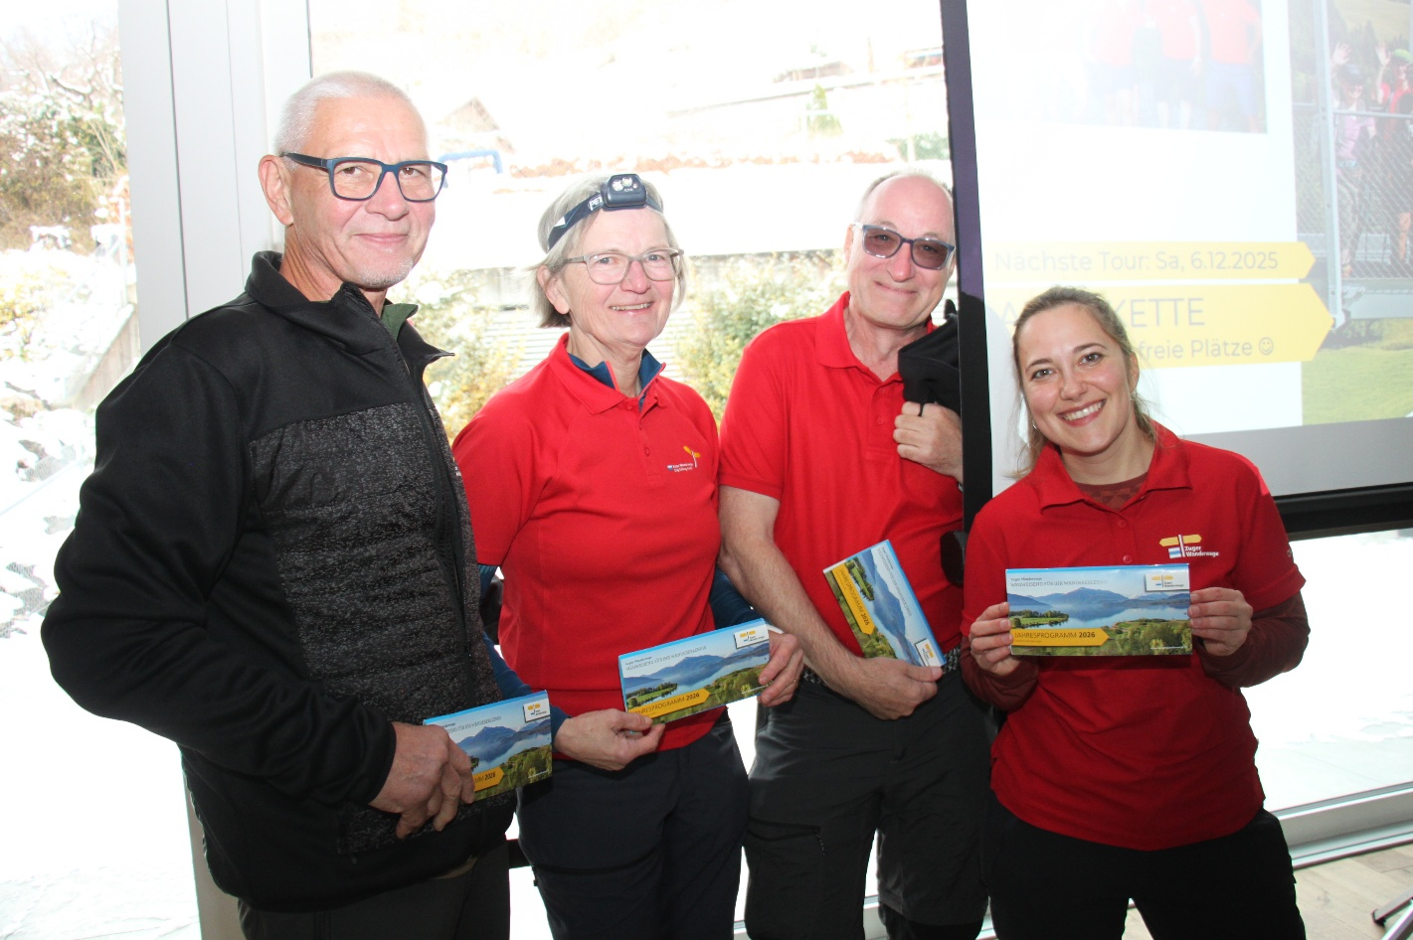
Ein Teil des Wanderleiter-Teams des Vereins Zuger Wanderwege (von links): Urs Mühlemann, Katharina Müller, Nathalie Roth und Bruno Wagner. Auf dem Bild fehlen Ursula Herzog und Mirco Scherer. Copyright ZWW/Florian Hofer
Für Rückfragen: florian.hofer@zugerwanderwege.ch / 079 669 34 09

